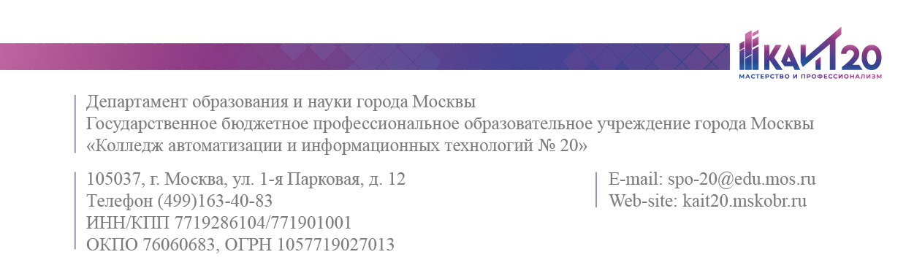

ПЛАН ВОСПИТАТЕЛЬНОЙ РАБОТЫ КУРАТОРА
2026/2027 УЧЕБНОГО ГОДА
______________УЧЕБНОЙ ГРУППЫ

Куратор _{(фио, подпись)}________________________________
Советник директора _{(фио, подпись)}______________________
Заведующий отделением _{(фио, подпись)}__________________

Наименование  мероприятий | Дата/ Время  проведения | Ответст  венные  за проведение | Цель проведения мероприятия  ( формируемые компетенции, задачи…) | Отметка о  выполнении/ результат  (кр. анализ, вывод-достигнута ли цель)
Гражданско - патриотическое воспитание
Правовое воспитание, профилактика правонарушений
Культурно-эстетическое воспитание
Духовно-нравственное воспитание
Спортивно-оздоровительная работа и пропаганда здорового образа жизни
Профессиональное воспитание (трудовое воспитание и работа по профориентации)
Совместная работа со специалистами социально-психологической службы
Работа с родителями
Организационные мероприятия в группе
Организационные общеколледжные мероприятия
Профориентационные мероприятия

